Сведения из теории электрических цепей
Топология электрических цепей. Основные понятия и определения.
Электрической цепью (ЭЦ) называют совокупность объектов (тел, сред и устройств), используемых для получения, передачи, распределения, преобразования и потребления электрической энергии. Замкнутая электрическая цепь образует замкнутые пути протекания электрического тока.
При моделировании (метод исследования) ЭЦ упрощают до условных элементов и связей между ними, графическое изображение которых называют схемой электрической цепи.
Модели электрических цепей – это идеализированные отображения процессов в электрических цепях, т.е. выделение, описание и имитация наиболее существенных для решаемой задачи сторон этих процессов. Модели электрических цепей разделяют по типу элементов:
- Модели с сосредоточенными или распределенными параметрами, которые не зависят или зависят от пространственных координат соответственно.
- Модели стационарные или нестационарные, параметры элементов которых не зависят или зависят от времени соответственно.
- Модели линейные или нелинейные, параметры элементов которых не зависят или зависят от переменных модели соответственно (напряжений и токов). См. вольтамперные характеристики.
- Модели детерминированные или стохастические, параметры и переменные которых являются детерминированными или случайными величинами и функциями соответственно.
В зависимости от степени идеализации процессов в электрических цепях ее модели могут быть отнесены к одному определенному типу или одновременно нескольким типам вышерассмотренной классификации, например:
- модель высоковольтной линии электропередачи в режиме срабатывания защиты от молнии - это нестационарная модель с распределенными параметрами описывается дифференциальными уравнениями в частных производных (независимые переменные: время и пространственные координаты),
- модель электрической цепи постоянного тока в установившемся режиме - это стационарная модель с сосредоточенными параметрами описывается алгебраическими уравнениями (нет зависимости параметров ЭЦ от времени и пространственных координат).
Элементы электрической цепи делятся на активные (источники электрической энергии) и пассивные (приемники электрической энергии).
Связи между элементами в схеме ЭЦ для модели с сосредоточенными параметрами изображаются линиями и по смыслу соответствуют идеальным проводникам тока с нулевым сопротивлением. Учет по необходимости реального сопротивления проводников в схеме ЭЦ (см. в примечании).
Части электрической цепи в виде совокупности связанных элементов ЭЦ по количеству крайних точек (контактов, полюсов) делятся на двухполюсники (n = 2) и многополюсники (n > 2).
Двухполюсники (ветви) и многополюсники содержащие один и более активные элементы называют активными, в противном случае – пассивными. Пример многополюсника – микросхема.
Двухполюсник (ветвь) - это участок ЭЦ, в каждой точке которого течёт один и тот же ток.
Узлом ЭЦ называют место (точка или множество точек) соединения трех и более ветвей.
Контуром называют замкнутый участок электрической цепи или замкнутый цикл (совокупность) ветвей, образующих путь, при перемещении вдоль которого, начав с некоторого узла цепи можно вернуться в исходный узел, проходя однократно по каждой ветви и по каждому узлу.
Ветви и узлы при таком обходе принято считать принадлежащими данному контуру. При этом ветвь и узел сложных многоконтурных цепей могут принадлежать одновременно нескольким контурам.
ПРИМЕЧАНИЯ:
1. Ветвь и узел – это части контура, условно вырезанные для анализа, поскольку ток протекает только в замкнутом контуре.
2. Узел ЭЦ многоточечный в отличие от одноточечного – это соединение проводников (пайка, сварка, скрутка, винт-гайка) рассредоточенное по длине любых соединяемых проводников, при этом основная функция узла: распределение токов в ветвях остается неизменной. Важно лишь, что расстояние между соединениями было относительно небольшим. В результате получаем множество Т-образных соединений. Такой узел выполняют в случае, если соединения всех проводников в одной точке технически нереализуемо, при этом качество узла с точки зрения его назначения, а также эксплуатации и ремонта ЭЦ как минимум не ухудшается.
Монтажные провода изготавливаются в основном из меди, реже из алюминия, т.е. из металлов с малым удельным сопротивлением. В этом случае электрические потенциалы в точках Т-образных соединений практически одинаковы (в MultiSim это легко проверить пробниками), следовательно, падение напряжения (разность потенциалов) и потеря электрической мощности на участке проводника между Т-образными соединениями практически равны нулю. Поэтому одноточечные и многоточечные узлы одинаковы с точки зрения их основной функции: распределение токов в ветвях.
На рисунке пример одной и той же схемы ЭЦ с различным исполнением узлов: а – одноточечные узлы, б – многоточечные узлы.
а б
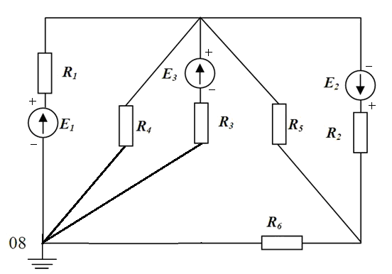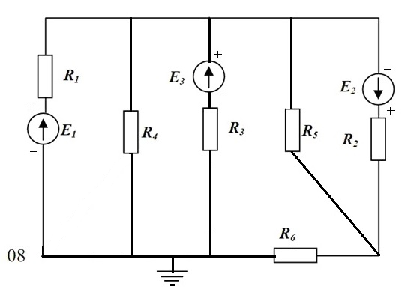

3. Упрощающие допущения для модели ЭЦ с сосредоточенными параметрами:
- Сопротивление проводников двухполюсника (ветви) условно равно нулю, но при необходимости его учета при большой длине и/или малой площади поперечного сечения проводников это сопротивление может быть условно сосредоточено в некоторой произвольно выбранной точке ветви или суммируется с основным сопротивлением ветви и вместе они сосредоточены в одной и той же точке ветви. Далее сумму всех сопротивлений ветви будем именовать эквивалентным сопротивлением ветви.
- Внутренние сопротивления источников ЭДС также условно можно вынести в некоторые точки ветви или перенести в одну точку с эквивалентным сопротивлением ветви. При этом расположение точки сосредоточения сопротивлений на схеме ветви становится условным, т. е. эквивалентное сопротивление ветви можно двигать вместе с элементами ветви в пределах этой ветви, не меняя при этом взаимного расположения этих элементов.
- Математическая модель ЭЦ при таких допущениях называется моделью с сосредоточенными параметрами и описывает объект системой линейных алгебраических уравнений (СЛАУ), в отличие от моделей с распределёнными параметрами в пространстве (система дифференциальных уравнений).

